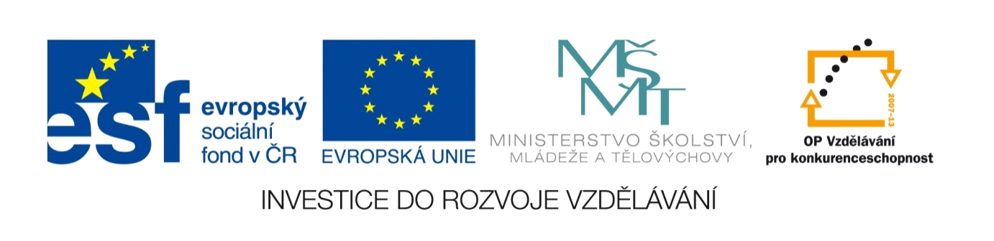

Název projektu: | ZŠ Háj ve Slezsku – Modernizujeme školu
Číslo projektu: | CZ.1.07/1.4.00/21.3459
Oblast podpory: | Zlepšení podmínek pro vzdělávání na základních školách  Vzdělávání pro konkurenceschopnost  č. výzvy 21, prior. osa 7.1. Počáteční vzdělávání

Výuková oblast: | Člověk a příroda
Název materiálu: | VY_32_INOVACE_136
Ročník: | 6.
Sada: | Zeměpis
Druh: | Pracovní list
Autor: | Mgr. Nikola Žolnová
Název: | Atmosféra, Hydrosféra, Pedosféra, Biosféra

Anotace: | Tento pracovní list slouží k zopakování učiva týkajícího se základních pojmů a poznatků z oblasti atmosféry, hydrosféry, pedosféry a biosféry.
Datum vytvoření: | 14. 1. 2013
Datum ověření: | 15. 1. 2013

Pracovní list
ATMOSFÉRA - HYDROSFÉRA - PEDOSFÉRA - BIOSFÉRA
1. Popiš, pomoci šipek a slov koloběh vody v přírodě.
OCEÁN
PEVNINA

2. Za pomoci atlasu zakresli do mapy světa oceánské proudy. Pro teplý proud použij červenou barvu a pro
studený proud použij modrou barvu.
Humboldtův proud, Rovníkový proud, Oja-šijo, Kalifornský proud, Golfský proud, Labradorský proud, Kanárský proud, Východoaustralský proud, Falklandský proud

teplý proud
studený proud

Obr. 1

Pracovní list
ATMOSFÉRA - HYDROSFÉRA - PEDOSFÉRA - BIOSFÉRA

3. Spočítej průměrnou denní teplotu.

Teplota v 7:00 byla 5°C, v 14:00 byla 19°C a v 21:00 bylo naměřeno 10°C.

4. V tabulce máš uvedeny jednotlivé půdní typy. Vyhledej v atlase státy s výskytem těchto půd.

půdní typ | půdy tunder | černozemě | hnědozemě | pouštní půdy | půdy tropů | podzolové půdy
stát

5. Zakresli do modelu Země podnebné pásy na severní a na jižní polokouli.

ROVNÍK

6. Urči název fauny České republiky.
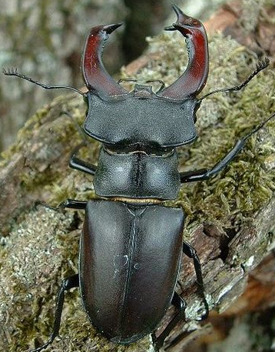
Obr. 3
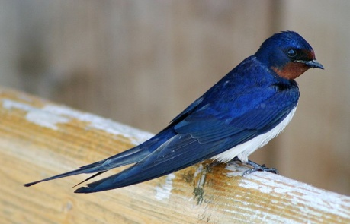
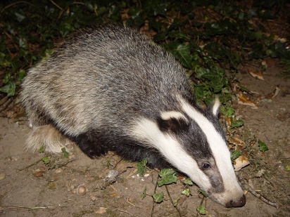
Obr. 4
Obr. 2

____________________ __________________ ______________________
Použité zdroje

Obrázek mrak a slunce
klipart – Microsoft Office Word 2010

Obrázek mrak a déšť
klipart – Microsoft Office Word 2010

Oceán
klipart – Microsoft Office Word 2010

Palma
klipart – Microsoft Office Word 2010

Obr. 1
klipart – Microsoft Office Word 2010

Obr. 2
HERO, Badger. Badger badger. Wikipedia [online]. 2003 [cit. 2013-01-14]. Dostupné z: http://cs.wikipedia.org/wiki/Soubor:Badger-badger.jpg

Obr. 3
GAFFARD, J.F. Lucanus cervus. Wikipedia [online]. 2004 [cit. 2013-01-14]. Dostupné z: http://cs.wikipedia.org/wiki/Soubor:Lucanus_cervus.jpg

Obr. 4
THYSSEN, Malene. Landsvale. Wikipedia [online]. 2004 [cit. 2013-01-14]. Dostupné z: http://cs.wikipedia.org/wiki/Soubor:Landsvale.jpg

